长沙客户要求要按照排污许可证来设置企业，原平台：蓝思科技（长沙）有限公司下，有多个排口，对应三个排污许可证，现需拆分成三个企业。

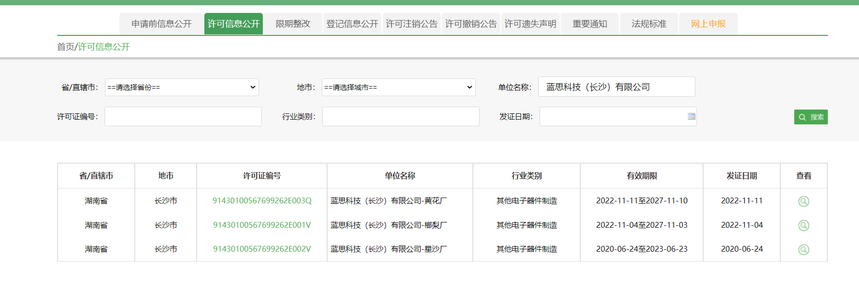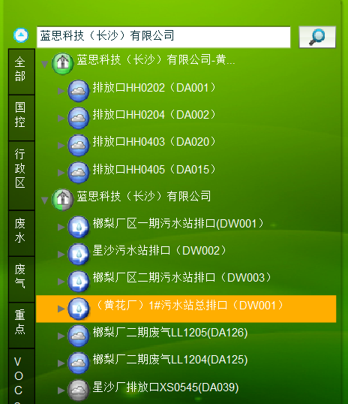

其中，黄花厂1#污水站总排口（DW001）迁移到 蓝思科技（长沙）有限公司-黄花厂；

其中，榔梨厂区一期污水站总排口（DW001）、榔梨厂区二期污水站总排口（DW003）、

榔梨厂二期废气LL1205(DA126)、榔梨厂二期废气LL1204(DA059) 迁移到新建一个企业：蓝思科技（长沙）有限公司-榔梨厂；

其中，星沙污水站排口（DW002）、星沙排放口XS0545 (DA039)迁移到新建一个企业：蓝思科技（长沙）有限公司-星沙厂。